Правила работы в системе ФорЛек

Работа с системой ФорЛек начинается с:
- выбора критерия поиска:
  - МНН
  - Схема лекарственной терапии
  - Клиническая рекомендация
  - КСГ ДС/КС 2022
- введения поискового слова в поисковую строку,
- нажатия на кнопку «Поиск»

Отображение результатов поискового запроса зависит от доступного для работы раздела Новообразований и уровня доступа у пользователя.

Система ФорЛек работает по принципу фильтра в таблице. Первый шаг определяет первый включенный фильтр, например МНН «Доцетаксел».
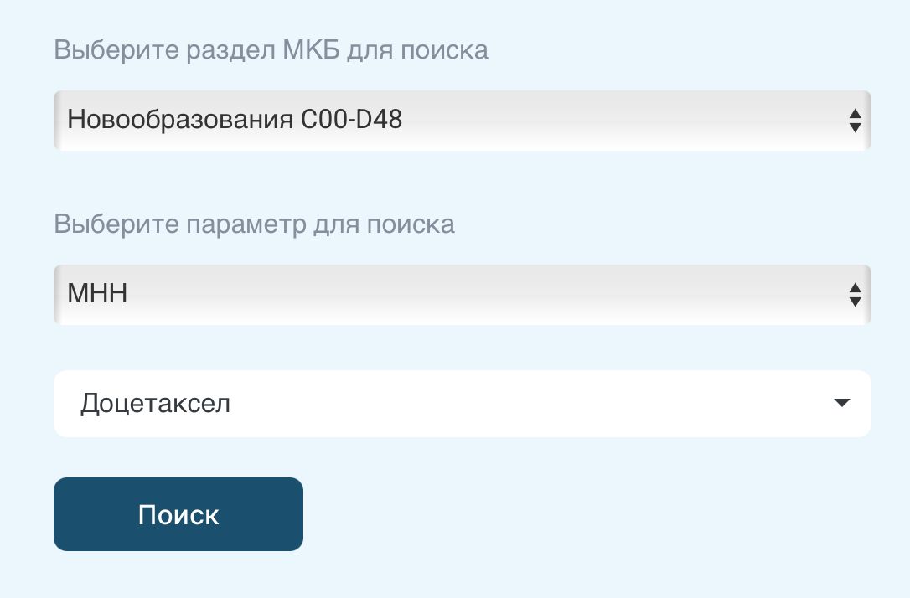

Последующие переходы по ссылкам на странице постепенно «включают» следующие фильтры. Например из результатов поиска по МНН «Доцетаксел» можно перейти на страницу одной из клинических рекомендаций, в которой встречается Доцетаксел, «КР535 Рак носоглотки».
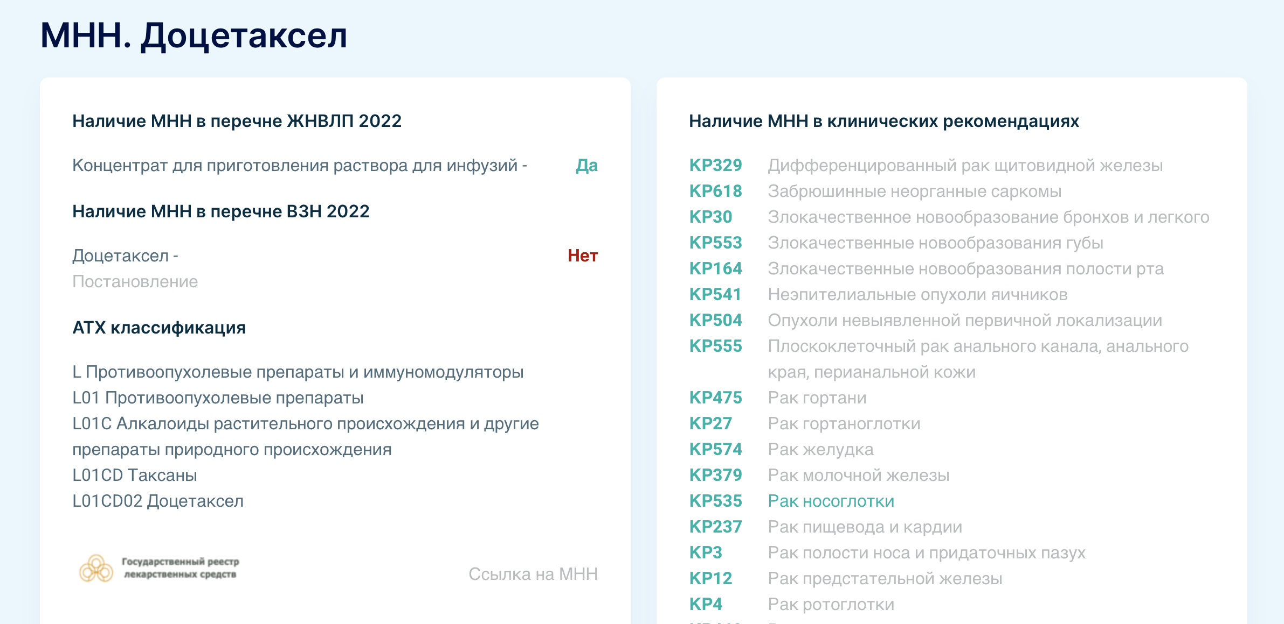

Путь, который проходит пользователь отражается между блоком со строкой поиска и отображаемыми результатами.

В любой момент пользователь может вернуться на один или несколько шагов назад.

Чтобы создать новую цепочку поиска, нужно ввести новое поисковое слово в поисковой строке, оставив прежний вариант критерия или изменив его на новый, например с «МНН» на «Схему лекарственной терапии».
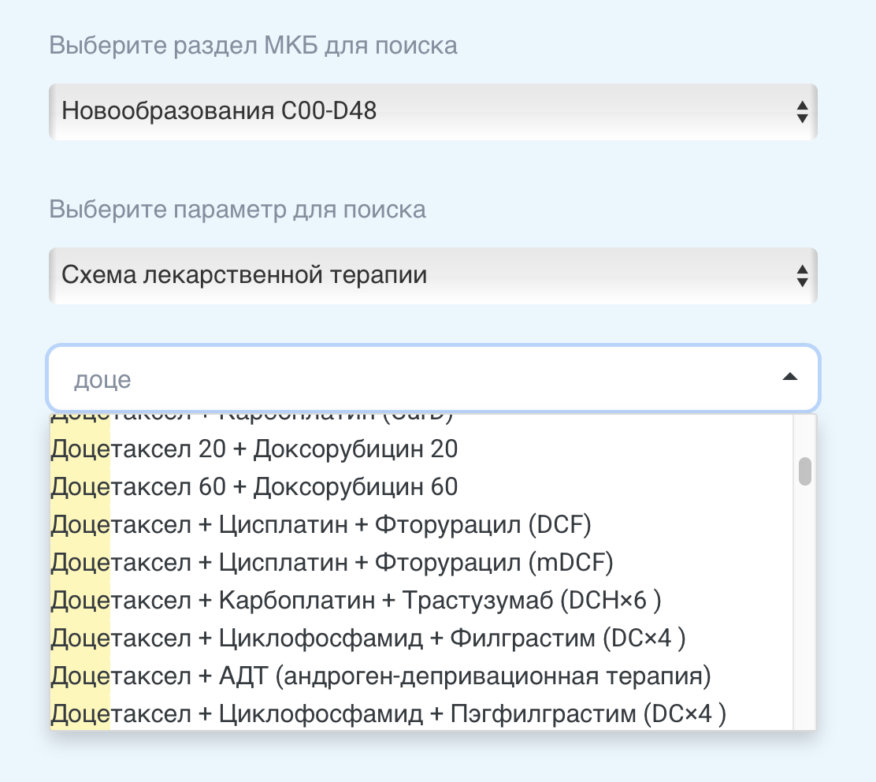

Параметры, используемые в системе ФорЛек для расчета стоимости законченного случая

- НДС - 10%, учитывается в расчете средней стоимости законченного случая
- Средний вес пациента – 70,0 кг (допущение)
- Средняя площадь поверхности тела – 1,79 м² (допущение)
- Варианты расчетов стоимости схемы
  - По медиане стоимости 1 мг МНН (рассчитывается не для всех схем)
  - По комбинациям лекарственных форм МНН от самой дешевой, до самой дорогой (рассчитывается не для всех схем)
- Дозировка некоторых препаратов
  - Карбоплатин. Расчетная доза карбоплатина на одно введение в мг рассчитывается согласно ИМП карбоплатина «по формуле Кальверта, описывающей зависимость значений скорости клубочковой фильтрации (СКФ в мл/мин) и желаемую концентрацию карбоплатина в плазме крови от времени (AUC в мг/мл * мин). Общая доза (мг) = AUC* (СКФ + 25)». Для расчета максимальной дозы карбоплатина взята максимальная СКФ = 120 мл/мин. Полученные максимальные расчетные дозы карбоплатина на одно введение приведены в таблице:
AUC (мг/мл * мин) | Расчетная доза на одно введение (мг)
AUC 2 | 290
AUC 2,5 | 363
AUC 3 | 435
AUC 4 | 580
AUC 5 | 725
AUC 5,5 | 798
AUC 6 | 870
AUC 7 | 1015
AUC 8 | 1160

  - Митотан. В расчетах стоимости схем с митотаном, в описании которых было указано как «…+ митотан в дозе, обеспечивающей его содержание в сыворотке крови на уровне 14-20 мкг/мл ежедневно», взята доза – 4500 мг. Согласно ИМП митотана: «Начальная доза митотана у взрослых составляет 2-3 г в сутки, при нормальной переносимости дозу постепенно увеличивают (например, с интервалом в 2 недели), пока концентрация митотана в плазме не будет находиться в терапевтическом диапазоне – 14-20 мг/л. При необходимости… используется более высокая начальная суточная доза – 4-6 г в сутки. Начальная доза выше 6 г в сутки обычно не рекомендуется.»
  - Доза в виде диапазона. Дозировка препаратов, которая в описании схем указана в виде диапазона, берется как наибольшая дозировка в диапазоне. Примеры:
    - «…+ гемцитабин 800 – 1000 мг/м² …» - в расчеты стоимости взята доза 1000 мг/м²
    - «… + бевацизумаб 7,5-15 мг/кг …» - в расчеты стоимости взята доза 15 мг/кг
  - Нагрузочная доза. Нагрузочная доза, указанная в описании схемы, учитывается при расчете средней стоимости цикла и, далее - при расчете средней стоимости законченного случая. Примеры:
    - «… + трастузумаб 6 мг/кг (нагрузочная доза 8 мг/кг) 1 раз в 21 день…»
    - «… + пертузумаб 420 мг (нагрузочная доза 840 мг) 1 раз в 21 день…»
  - Разные дозы одного МНН в одном или в разных циклах. Разные дозы учитываются в средней стоимости законченного случая. Примеры:
    - «… + дегареликс 80 мг 1 раз в 28 дней (240 мг в первый месяц терапии)…»
  - Отдельный расчет медианы стоимости 1 мг одного МНН для растворов/лиофилизатов/концентратов для в/в введения и таблетированных форм. Пример:
    - Медиана стоимости 1 мг метотрексата в растворе/концентрате/лиофилизате – 1,70 руб.
    - Медиана стоимости 1 мг метотрексата в таблетке – 56,81 руб.
  - Расчет средней стоимости законченного случая для одних схем производится через среднюю стоимость одного цикла в год, например:
    - sh0140 - TGO: паклитаксел 80 мг/м² в 1-й, 8-й дни + гемцитабин 800 мг/м² в 1-й, 8-й дни + оксалиплатин 130 мг/м² в 1-й день; цикл 21 день; 1 день введения в тарифе; средняя стоимость одного цикла в год = 50 622,69. Т.о. средняя стоимость одного ЗС = 25 311,35 руб.
для некоторых схем – через среднюю стоимость одного введения. Пример:
    - sh0738 - Кабазитаксел 25 мг/м² в 1-й день + лейпрорелин 3,75 мг 1 раз в 28 дней; цикл 21 день. 1 день введения в тарифе; 26 дней введения в год. Т.о. средняя стоимость одного дня введения = средней стоимости одного ЗС в тарифе = 123 737,66 руб.
  - Зарегистрированные предельные отпускные цены упаковок, выгружаются с сайта ГРЛС, из раздела ГРПОЦ. Выгруженные цены приводятся к единому виду: в рамках одного МНН, одного ТН, одного №РУ, одной дозировки, одной фасовки, одного производителя и одного штрих-кода оставляется строка с более «свежей» датой регистрации. Остальные строки исключаются из расчетов. Также исключаются из расчетов строки с упаковками МНН, у которых лекарственные формы или дозировки или путь введения препаратов не соответствует описанию схем. Оставшиеся строки с предельными зарегистрированными ценами, включаются в расчет медианы стоимости 1 мг МНН (для расчета стоимости ЗС через медиану стоимости 1 мг) и медианы стоимости одной лекарственной формы (для расчета стоимости схемы через комбинацию лекарственной формы МНН).

